Tutorial para correção de perfil corrompido
Pressione Ctrl + W para trocar o user_acronus (seu usuário limitado) para acronus ou administrador (seu usuário administrador) ou se preferir, somente faça log-off do Windows, clicando no botão “Win Logoff”, deixando os computadores na tela de login do Windows.
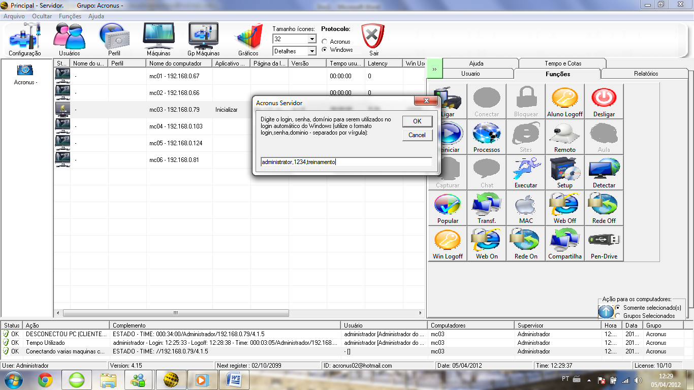

Após ter trocado o win user para administrador ou ter deixado os computadores na tela de login do Windows selecione a feramente setup na aba FUNÇÕES, aba INSTALAR PROGRAMAS, selecione o IP do computador que irá instalar, clique em ADICIONAR COMPUTADOR, LOCALIZE o arquivo que irá corrigir os perfis (www.acronus.com.br/acronus_system/video-aulas/treinamento_servidor/limpar_profiles.bat ) selecione a função de “copiar o arquivo para a computador cliente” e em seguida no botão CLIQUE AQUI PARA INSTALAR O PROGRAMA PARA AS MAQUINAS SELECIONADAS, mas cuidado só execute ele no computador cliente, pois ele apaga todos os dados de usuários (meus documentos, desktop, ... limpa totalmente os perfis, exceto os administrador, administrator e login acronus ) .
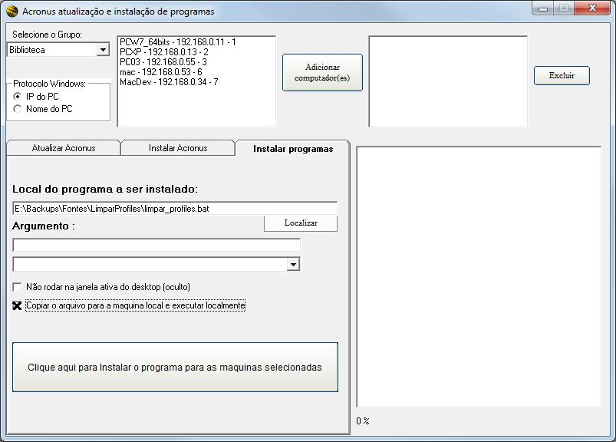
Este campo indicará o andamento da instalação.
Agora, pela segunda vez repita o procedimento na aba FUNÇÕES (botão SETUP), aba INSTALAR PROGRAMAS, selecione o IP do computador que irá instalar, clique em ADICIONAR COMPUTADOR, LOCALIZE o arquivo que irá corrigir os perfis, porém NÃO selecione a função de “copiar o arquivo para a computador cliente”, pois desta vez apenas irá executar e em seguida aperte no botão CLIQUE AQUI PARA INSTALAR O PROGRAMA PARA AS MAQUINAS SELECIONADAS
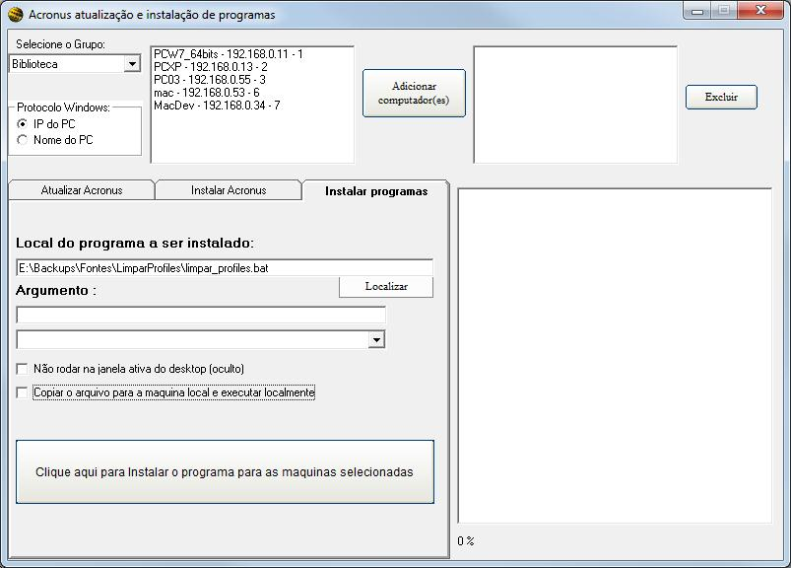

Ao ser executado pela segunda vez nos computadores cliente note que irão aparecer algumas tela de prompt de comando (caso esteja logado no Windows), com este procedimento realizado o seu perfil será limpo e seu computador corrigido.
Pronto o seu computador cliente já está pronto para uso como o win user: user_acronus ou qualquer usuário que o win user estiver com problema agora é só logar normalmente.

Para finalizar envie novamente o comando CTRL W para voltar o seu usuário de administrador para usuário limitado (caso tenha optado por trocar de usuário no inicio do procedimento, do contrário, basta somente reiniciar o computador).
